Explosionsschutzdokument Benzin

Das nachfolgende Formular ist für Betankungen von Maschinen und Geräten mit Otto-Kraftstoffen mittels Kanistern außerhalb stationärer Tankstellen gedacht und muss durch Angaben über die jeweilige Baustellen- bzw. Arbeitsplatz-Situation ergänzt werden. Ortsfeste Anlagen werden mit diesem Formular nicht behandelt.

 | 1. Angaben zur Betriebsanlage Stand vom:
 | Firmenname:
 | Baustelle:
 | Wer arbeitet mit dem Arbeitsstoff? |  | Wo befindet sich der Arbeitsbereich? | Wann findet die Arbeit statt? Datum/Zeit
 | Koordination | Wurden folgende Personengruppen informiert?  Planungskoordinator ja nein Datum:  Bauleiter ja nein Datum:  Baukoordinator ja nein Datum:  Polier, Vorarbeiter ja nein Datum:
Erforderliche Maßnahmen aufgrund der Koordination
wurden im SiGe-Plan festgelegt: ja nein

Wenn nein, werden folgende erforderliche Maßnahmen festgelegt:

2. Beschreibung der baulichen Gegebenheiten und Anlage
entfällt
3. Verfahrens- und ggf. Tätigkeitsbeschreibung
Dieses Explosionsschutzdokument ist vorgesehen für den Betankungsvorgang bei benzinbetriebenen Kleingeräten und für geringfügige Reinigungsvorgänge mit Waschbenzin im Freien.
Dieses Dokument ersetzt kein Explosionsschutzdokument für Benzintankstellen.

4. Stoffdaten
Form: flüssig
Farbe: farblos bis gelblich
Geruch: typischer Geruch
pH-Wert nicht bestimmbar
Flammpunkt: -18°C
Zündtemperatur: > 300°C → Temperaturklasse T3
Untere Explosionsgrenze: 0,6 Vol.%
Obere Explosionsgrenze: 8 Vol.%
Dampfdruck: 0,6 Bar (bei 37,8 °C)
Relative Dichte: 0,70 - 0,74 g/cm³
Explosionsgruppe: IIA

5. Ermittlung und Beurteilung

5.1 Fragen

Frage 1) Sind brennbare Stoffe vorhanden?

JA

Frage 2) Kann durch ausreichende Verteilung in Luft explosionsfähige Atmosphäre entstehen?
JA

Frage 3) Ist die Bildung eines explosionsgefährdeten Bereiches möglich?
JA

Frage 4) Ist die Bildung eines explosionsgefährdeten Bereiches zuverlässig verhindert?
NEIN, durch Maßnahmen des sekundären Explosionsschutzes (Zündquellenausschluss) muss dies gewährleistet werden.

Frage 5) Ist die Entzündung in einem explosionsgefährdeten Bereich zuverlässig verhindert?
JA, bei Einhaltung der weiteren primären, sekundären und organisatorischen Schutzmaßnahmen

5.2 Zonenfestlegung
Umfüllung von Kanistern gemäß BGR 104 F 2.2.1.1. b1.7:
Bei Störungen maximal zu erwartendes freigesetztes Volumen der brennbaren Flüssigkeit V ≤ 100 ml. Anm.: BGR = Berufsgenossenschaftliches Regelwerk (Deutschland)
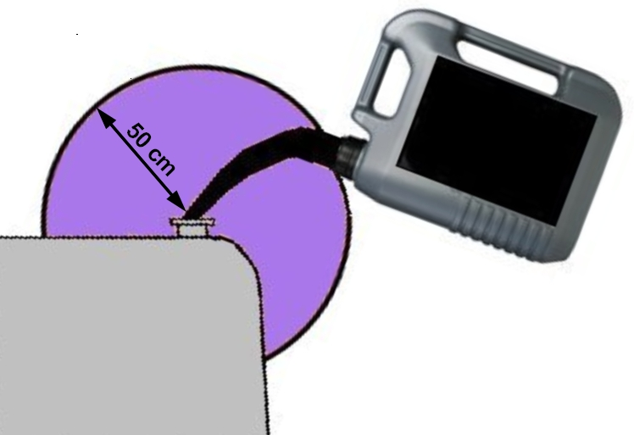
Im Freien:
Voraussetzung ist eine natürliche Luftströmung.
Zone 1: Nahbereich der Abfüllstelle
Zone 2: Kugel mit r = 0,5 m um Betankungsstelle (oder Benzinlacke)
In Räumen:
Voraussetzung ist eine natürliche Lüftung, d.h. Luftaustausch durch z.b. offene Fenster oder Türen, keine Kellergeschosse, etc.
Zone 1: Nahbereich der Abfüllstelle
Zone 2: Kugel mit r = 1 m um Betankungsstelle
Notwendige Dokumente:
Als Nachweis für die Eignung der verwendeten Arbeitsmittel (siehe Punkt 9 Ergänzende Unterlagen → Arbeitsmittelliste) für die jeweilige Zone ist die Konformitätserklärung bzw. bei älteren Arbeitsmitteln der Nachweis aus den technischen Angaben bzw. eine Ex-Schutzbeurteilung (Gefahrenanalyse gem. §9 VEXAT) über die Arbeitsmittel notwendig.

6. Maßnahmen
6.1 Primäre Maßnahmen
In Räumen darf Benzin bis zu einer Menge von 50 Litern gelagert werden, wenn die Behälter aus Kunststoff oder Metall bestehen und der Inhalt der Einzelbehälter nicht mehr als 10 Liter beträgt. Dies gilt nicht auf Baustellen.

Beim Betanken von Geräten herrscht Rauchverbot und Verbot von offenen Flammen. Der Motor ist abzustellen. Die Betankung und das Umfüllen in andere Behälter müssen grundsätzlich im Freien stattfinden.

Wird beim Betanken Benzin verschüttet, sind das Gerät und der Kanister soweit möglich zu reinigen. Reinigungstücher und Bindemittel sind in einem geeigneten, geschlossenen und gekennzeichneten Metallbehälter zu entsorgen.

Reinigungsarbeiten in Werkstätten mit Waschbenzin:
Grundsätzlich nach Möglichkeit Ersatz des Waschbenzins in Werkstätten durch Kaltreiniger (Flammpunkt > 40°C).

Technische Lüftung Ja Nein

Warn- oder Alarmmaßnahmen zur Explosionsvermeidung wurden getroffen Ja Nein

6.2 Sekundäre Maßnahmen
Grundsätzlich sollen in explosionsfähige Bereiche keine Zündquellen eingebracht werden. Wenn dennoch Werkzeuge in diese Zonen eingebracht werden müssen, dürfen diese keine Funken ziehen. Elektrische und nicht-elektrische Betriebsmittel müssen folgende Anforderungen erfüllen (Kennzeichnung laut Typenschild):

Gruppe II
Kategorie 2
Explosionsgruppe IIA
Temperaturklasse T3

anzuwenden |  | Zündquellen | erledigt
Ja | Nein | Zündquellen | erledigt
 |  | Heiße Oberflächen
 |  | Flammen und heiße Gase
 |  | Mechanisch erzeugte Funken
 |  | Elektrische Anlagen
 |  | Elektrische Ausgleichsströme, kathodischer Korrosionsschutz
 |  | Statische Elektrizität
 |  | Sonstiges:

6.3 Konstruktive Maßnahmen
entfällt

6.4 Notwendige Prüfungen
Prüfung vor Inbetriebnahme aller Anlagen gemäß
§7 Abs. 1 VEXAT
Wiederkehrende Prüfung der elektrischen Anlage und der elektrischen Betriebsmittel gemäß §7 Abs. 2 VEXAT  - bei außergewöhnlicher Beanspruchung  - Normalfall | Intervalle:  jährlich  alle 3 Jahre
Wiederkehrende Prüfung der Lüftung/Absaugung  gemäß §7 Abs. 3 VEXAT | Intervall:  jährlich
Sonstige: | Intervall:  alle …. Jahre
Zur Kontrolle der Prüfungen siehe die Liste der wiederkehrenden Prüfungen im Sicherheits- und Gesundheitsschutzdokument. Eventuell offene Maßnahmen in den jeweiligen Prüfprotokollen müssen behoben worden sein.

7. Instandhaltung, Reinigung, Wartung, Störungsbehebungen
Betriebs- u. Wartungsanleitung beachten.
Nach Betriebsanleitung, Arbeitsanweisung und Notfallplan vorgehen.
Baustellenbezogene Schutzmaßnahmen bei Störungen (z.B. Schlauchbruch, defekte oder fehlende Dichtungen, Ausfall technischer Lüftungen, Störungen an Gasmessgeräten):

8. Organisatorische Maßnahmen
- Information der Mitarbeiter gemäß §6 Abs. 1 VEXAT:
- wie Explosionsgefahr entsteht und in welchen Bereichen sie vorhanden ist
- über die Art der am Arbeitsplatz möglichen Explosionsgefahren, die getroffenen Schutzmaßnahmen, deren Wirkung und Auswirkungen
- über das Verhalten bei Warnung oder Alarm.
- Unterweisung der Mitarbeiter gemäß §6 Abs. 2 VEXAT:
- im richtigen Verhalten gegenüber Explosionsgefahren bei vorhersehbaren Störungen gem. Betriebs- u. Wartungsanleitung
- darin, dass in diesem Bereich keine funkenziehenden Werkzeuge eingesetzt werden dürfen und dass elektrische und nicht-elektrische Betriebsmittel nur verwendet werden dürfen, wenn sie im Sinne von Punkt 6.2 geeignet sind
- in der sicheren Durchführung von Arbeiten, unter besonderer Berücksichtigung von Reinigung, Wartung, Instandhaltung und Störungsbeseitigung
- darüber, welche Arbeitskleidung einschließlich Arbeitsschuhe erforderlich ist und welche nicht verwendet werden darf
- über Trage- u. Kontrollpflicht für geeignete Persönliche Schutzausrüstung (PSA) und Kleidung
- Ablagerungen von Stäuben entfernen (Reinigungsplan).
- Arbeitsfreigaben gemäß §6 Abs. 7 VEXAT:
Beschreibung eventueller Zonenumstufungen oder Zonenausstufungen, Notwendigkeit von schriftlichen Anweisungen.
      - Warn- und Alarmplan gemäß §5 Abs. 2 VEXAT:
Verhalten im Brandfall - (siehe Sicherheits- und Gesundheitsschutzdokument).
- Die Container auf Baustellen, in denen Benzin aufbewahrt wird, sind mit einem Rauchverbot und Verbot von offener Flamme zu kennzeichnen. |  | vollständig
- Die Behälter sind mit den Gefahrensymbolen laut Chemikaliengesetz zu kennzeichnen. |  | vollständig

9. Ergänzende Unterlagen
Dokumente | ja | Ort der Ablage | Dokumente | ja | Ort der Ablage
1) Plan der Baustelle  2) SiGe-Plan  3) Verzeichnis der gefährlichen Arbeitsstoffe  4) Arbeitsmittelliste |  | …………..  …………..  …………..  ………….. | 5) Sicherheitsdatenblätter  6) Prüfprotokolle  7) Warn- u. Alarmplan  8) Arbeitsfreigaben  9) Sonstiges: ………… |  | …………..  …………..  …………..  …………..  …………..
Hinweis: Wenn Warn- oder Alarmbedingungen eintreten können, ist die Festlegung von technischen und organisatorischen Maßnahmen erforderlich (siehe Punkt 7 Warn- und Alarmplan), z.B. Arbeitseinstellung, Absperrung des Gefahrenbereiches, Notrufnummern, etc.

10. Verantwortlichkeit
Erstellt von …………………….. Datum: …………………..
Beigezogene Personen: | Dem Arbeitgeber zur Kenntnis gebracht:

